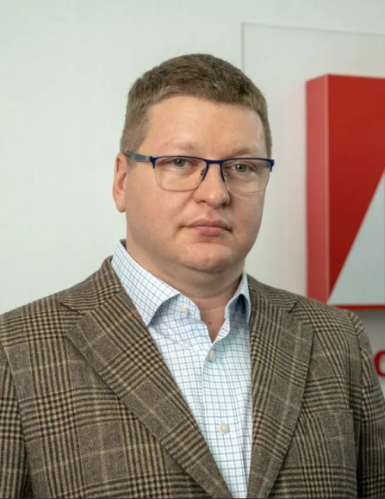
Алексей Лазутин
Генеральный директор и член Совета директоров ПАО «МГКЛ»

С 2010 года провел Группу «Мосгорломбард» через несколько значимых этапов развития. Придя в старейшую в России сеть ломбардов на позицию заместителя генерального директора, в 2018 стал ее руководителем и одним из ее основных акционеров.

На сегодняшний день является одним из самых авторитетных экспертов в области залогового кредитования и переработки драгоценных металлов.

В 2016 году стал инициатором проведения Первого всероссийского форума ломбардов, который посетили руководители и собственники ломбардов со всей страны. Впоследствии на его базе была реализована инициатива создания Национального Объединения Ломбардов, целью которого является всестороннее содействие комплексному развитию рынка ломбардов. В настоящее время в объединении состоят более 150 юридических лиц ломбардов, являющихся операторами более чем 1 500 ломбардных объектов по всей России.

В апреле 2016 года стал соорганизатором компании «ЛОТ-ЗОЛОТО», которая на сегодняшний день является одним из лидеров оптового рынка вторичных драгоценных металлов.

Обладает 20-летним опытом работы на руководящих позициях верхнего эшелона в компаниях разных секторов экономики (Brunswick Bowling&Billards, «Космик», «Вещь» и других).

Член Экспертного Совета по микрофинансированию и кредитной кооперации при Банке России.
Член Экспертного Совета по защите прав потребителей финансовых услуг при Банке России.
Член Экспертного Совета при ФКУ «Пробирная палата России».
Член Экспертного Совета по микрофинансированию при Государственной Думе Федерального Собрания Российской Федерации.
Вице-президент НАУМИР.
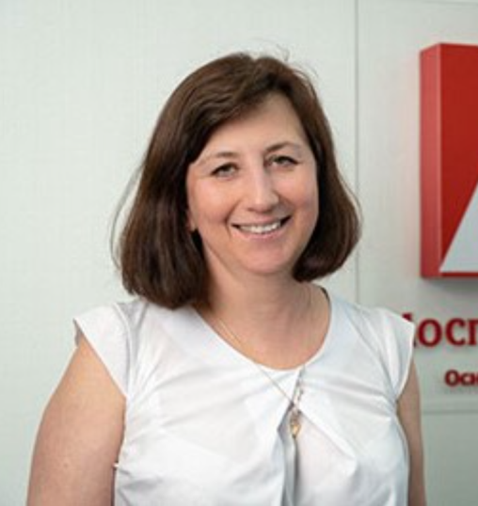
Светлана Дмитриева
Финансовый директор член Совета директоров ПАО «МГКЛ»

С 2009 года возглавляет Финансовый департамент Группы. В компанию пришла уже на позицию заместителя генерального директора по финансовым вопросам (финансового директора). Имеет огромный опыт, связанный с преобразованием компании из ГУП в частную компанию. При ее непосредственном участии реализована трансформация корпоративных процессов компании в рамках акционирования столичной сети ломбардов в 2006 году и изменения акционерной структуры в 2018 году, выход на рынок заемного капитала.

До прихода в Группу «Мосгорломбард» около 10-ти лет проработала в финансовых департаментах крупных компаний.
1995 – 2005 – ОАО «Лисма», экономист, с 2001 занимала должность начальника отдела.
2005 – 2009 – ЗАО «Светосистема», начальник отдела управленческой отчетности финансово-экономического департамента.
Имеет высшее экономическое образование по специальности «Менеджмент».

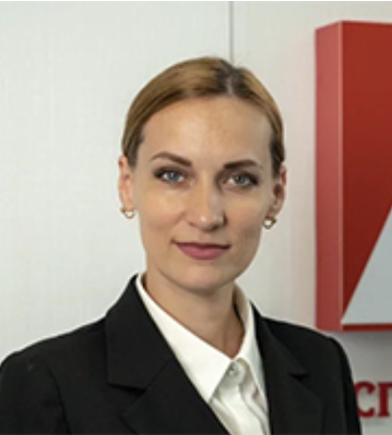
Мария Потехина
Директор по корпоративным финансам и член Совета директоров ПАО «МГКЛ»

С 2019 года возглавляет Департамент корпоративных финансов Группы. Под непосредственным руководством Марии были проведены серьезные корпоративные изменения: полный перевод финансовой отчетности в соответствие с международными стандартами (МСФО), проведение аудита консолидированной финансовой отчетности Группы в течение последних пяти лет, а также получение кредитного рейтинга компании. Впервые в России рейтинг кредитоспособности был присвоен участнику ломбардного сектора в 2020 году – тогда Группа «Мосгорломбард» получила рейтинг ruB+ с «развивающимся» прогнозом. В 2021 году рейтинговое агентство «Эксперт РА» изменило прогноз на «позитивный», в сентябре 2022 года – подтвердило рейтинг компании на уровне ruB+ с «позитивным» прогнозом, а в сентябре 2023 года – повысило до уровня ruBВ-, прогноз «стабильный».

Управляла процессом выхода на рынок долгового фондирования: в период с 2020 года Группа провела размещение трех коммерческих выпусков облигаций на общую сумму 850 млн рублей (первый выпуск на сумму 200 млн рублей уже погашен) и четырех биржевых выпусков облигаций общей суммой на 1,5 млн рублей.

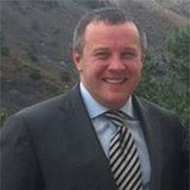

Романов Константин Владимирович
Председатель совета директоров ПАО «МГКЛ»

Генеральный директор Общества с ограниченной ответственностью «Союзконтракт».
С 2017 года - бессменный председатель Совета директоров ПАО «МГКЛ».

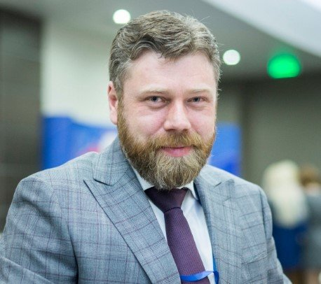

Жирных Андрей Викторович
член Совета директоров ПАО «МГКЛ»

В 2004 году окончил Институт Экономики Управления и Права по специальности юриспруденция.
До 2008 руководил подразделением одного из крупнейших оптовых поставщиков ликеро-водочной промышленности
2008 – 2009 — директор Филиала торговая сеть «Магнит»
2009 – 2011 – Исполнительный директор аптечной сети «36,6» по Уральскому Федеральному Округу
2011 – 2014 – Территориальный директор ювелирного холдинга 585; Заместитель директора Федеральной Розничной Сети 585/Золотой по ломбардной деятельности; директор по франчайзингу и начальник Отдела POS-кредитования Ювелирного Холдинга 585
2015 – 2016 — руководитель направления «Ломбарды» Федеральной сети ломбардов SUNLIGHT
С 2016 – Генеральный директор ООО «ЛОТ-ЗОЛОТО» и Президент Национального Объединения Ломбардов

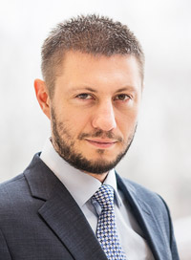
Самиев Павел Александрович
Независимый член Совета Директоров ПАО «МГКЛ»

В 2005 году окончил экономический факультет МГУ им. М.В. Ломоносова. В 2008 году – Национальный Институт Бизнеса.
В 2002-2003 годах работал экономистом департамента комплексного страхования в ОСАО «Ингосстрах».
В 2003-2005 годах – экспертом отдела рейтингов страховых компаний рейтингового агентства «Эксперт РА», аналитиком Центра Страховой Информации.
В 2005 году стал руководителем направления банковских рейтингов «Эксперт РА».
В 2006 году возглавил департамент рейтингов финансовых институтов «Эксперт РА».
В ноябре 2008 года был назначен заместителем генерального директора «Эксперт РА».
18 февраля 2014 года стал исполнительным директором аналитического центра «Института страхования», созданного Всероссийским союзом страховщиков (ВСС).
В июне 2014 года – назначен генеральным директором рейтингового агентства, в должности которого работал по июль 2015 года.
12 октября 2015 года – стал управляющим партнером Национального агентства финансовых исследований (НАФИ). Работу в новой должности совмещал с позициями директора аналитического центра «Института страховани» при ВСС и генерального директора собственной консалтинговой компании «БизнесДром».
В ноябре 2016 года – назначен управляющим директором Национального рейтингового агентства (НРА).
С 2016 – основатель и генеральный директор аналитического центра «БизнесДром».
В конце ноября 2017 года был также назначен советником генерального директора ООО СК «Уралсиб Страхование» и АО СК «Уралсиб Жизнь».
В конце июля 2018 года продал свою долю, вышел из состава акционеров и покинул Национальное рейтинговое агентство.
До 2020 года занимал руководящие должности в НАФИ, НРА, АРФГ.
Председатель комитета «ОПОРЫ РОССИИ» по финансовым рынкам, член экспертного совета по страхованию ГД РФ, экспертного совета по страхованию ЦБ РФ, экспертного совета по финансовой грамотности ЦБ РФ, руководитель аналитического центра «Институт страхования» при ВСС.
Постоянный автор экономических и финансовых изданий «Эксперт», «РБК daily», «БДМ. Банки и деловой мир», «Б.О. Банковское обозрение» и других.
Член экспертных советов премий «Финансовая Элита России», «Золотая саламандра», «Права потребителей».
В 2007 году получил премию PRESSЗВАНИЕ за лучшую статью, освещавшую вопросы развития малого бизнеса и премию журнала «Финанс.» за вклад в информационную прозрачность российского бизнеса.
В 2008 году коллектив авторов под его руководством был удостоен «Золотой Саламандры» за лучшую серию аналитических публикаций по страхованию.
В том же году руководил рабочей группой по подготовке «Концепции развития финансового рынка России», являвшейся совместным проектом Ассоциации региональных банков России и «Эксперт РА». Проект Концепции был представлен на заседаниях Государственной Думы Федерального Собрания Российской Федерации, Общественной Палаты Российской Федерации, РСПП и съездах Ассоциации региональных банков России, а также

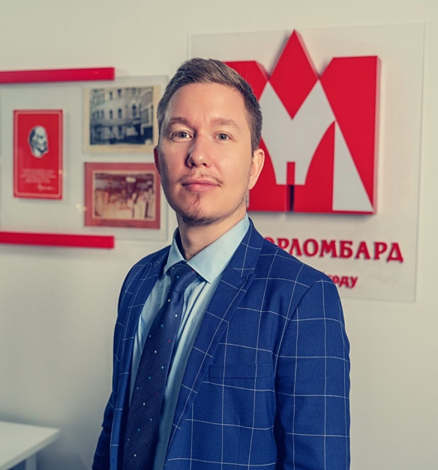
Евгений Фоменко
Операционный директор и член Совета директоров ПАО «МГКЛ»

ОПЫТ РАБОТЫ:

В Группу «Мосгорломбард» (ПАО «МГКЛ») пришел в 2019 году на должность Операционного директора.

В 2020-2022 годах Евгений успешно реализовал стратегию расширения розничной сети Группы более чем в шесть раз: с 17 до 109 отделений. Под его контролем существенно выросла операционная эффективность розничных отделений, что уже находит отражение в операционных и финансовых результатах Группы.

Выстроил систему подготовки оценщиков и экспертов по верификации подлинности драгоценных металлов и камней, шуб и техники – в 2020 году была запущена корпоративная школа, которая на сегодняшний день полностью обеспечивает достаточность высокопрофессиональных кадров для всех офф-лайн и он-лайн подразделений компании. Отвечает за развитие макретинга и построение клиентской воронки, а также реализует цифровизацию внутрикорпоративных и клиентских процессов.

В ломбардном и финансовом бизнесе работает более 10 лет, в том числе на управляющих позициях (федеральная сеть ломбардов «585*ЛОМБАРД», МКК «Лига денег» и др.).

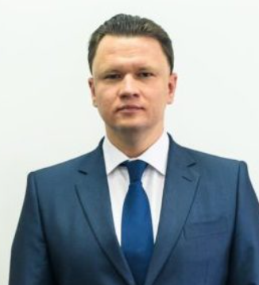
Василий Шадрин
Заместитель директора Юридического департамента и член Совета директоров ПАО «МГКЛ»

ОПЫТ РАБОТЫ:

В Группе «Мосгорломбард» работает с 2020 года. Сопровождал качественные структурные изменения бизнеса и системы корпоративного управления Группы, а также развития направлений переработки драгоценных металлов и ресейла. Осуществляет контроль процессов раскрытия информации в рамках требований регулятора и Московской Биржи, соблюдения требований к рекламным материалам и другой публичной информации со стороны контролирующих органов.

До прихода в Группу отвечал за юридическую и корпоративную практику в российских подразделениях международных компаний, таких как LG, Samsung, KT&G, Continental, Benteler, Goldmint. Возглавлял юридический департамент компании «Т-Мобайл». Профессиональный стаж - 19 лет.

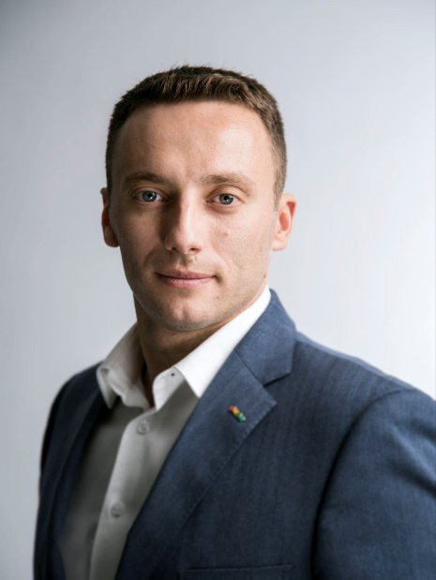
Воскобойник Алексей Сергеевич
Независимый директор Strategy & IB Consulting,
Член Совета директоров ПАО «МГКЛ»

Более 15 лет в инвестиционном и стратегическом консалтинге как на стороне бизнеса, так и в роли внешнего
эксперта. Десятки сделок с Private Equity.
Вывод на IPO ПАО «Детский мир» и на DPO ПАО "СТГ" (финтех Carmoney): от
первого NDR до успешного размещения на MOEX.
В течение четырёх лет управлял инвестфондом. Успешный опыт обновления и внедрения новых
стратегий развития крупных компаний и вывод их в зону положительной OIBDA.
Высшее техническое образование по специальности «Прикладная математика и математическое
моделирование» в МГТУ им. Н.Э. Баумана.
Степень MBA с отличием — «Управление бизнесом».

